
Název školy: Základní škola a Mateřská škola Kladno, Norská 2633
Autor: Mgr. Daniela Vlčková
Název materiálu:
VY_I2_INOVACE_ Z. 7.Vc.88_astronomicka_observator_v_atacame
Datum: 11.1.2014
Ročník: sedmý
Vzdělávací oblast: Člověk a příroda
Vzdělávací obor: Zeměpis
Název: Astronomická observatoř v Atacamě
Číslo operačního programu: CZ.1.07/1.4.00/21.3489
Název projektu: UČÍME SE S RADOSTÍ

Astronomická observatoř v Atacamě

Anotace:
Žáci dostanou do rukou souvislý populárně naučný text. Po jeho přečtení zpracovávají úkoly, na základě zpracovaných úkolů si ověřují porozumění textu.

Astronomická observatoř v poušti Atacama
V dřívějších dobách se stavěly observatoře ve městech anebo poblíž města. Tyto observatoře však tímto umístěním značně trpí. Problémem je nejen umělé osvětlení obydlených oblastí, ale také hustá atmosféra, smog a vlhkost, které zamlžují obraz. Jako výhodné se jeví umístění v horách v opuštěných oblastech. Obrovská britská observatoř je umístěna v horách na Kanárských ostrovech na ostrově Tenerife, v USA je největší observatoří Kitt Peak v Arizoně.
Vzhledem k neuspokojivému stavu v astronomickém výzkumu v Evropě byla založena společnost European Southern Observatory (ESO), ve které bylo původně 5 členských zemí, nyní je jich 11. Centrum společnosti je v Garchingu nedaleko Mnichova. Jako velmi vhodné umístění pro výstavbu observatoře, kterou se rozhodla vybudovat Evropská jižní observatoř, se ukázala poušť Atacama v Chile. Jedná se také o nejsušší místo na světě, atmosféra je velmi čistá a je zde velký počet bezmračných nocí v roce.
V roce 1964 se započalo se stavbou observatoře La Silla asi 160 km od města La Serena, 600 km severně od Santiaga de Chile. Je zde několik optických dalekohledů. V roce 1999 byla uvedena do provozu novější observatoř na vrcholu hory Paranal ve výšce 2635 m. n. m. Zde se nachází teleskop VLT (Very Large Telescop), sestávající ze 4 obřích teleskopů o průměru zrcadel 8,2 m a několika pomocných teleskopů o průměru 1,8 m. Světlo z dalekohledů se dá propojit a vytvoří se tak optický interferometr, jehož základna se dá zvětšit až na 210 čtverečních metrů. Dosáhne se tak úhlového rozlišení tisícin vteřiny. Přístroj je tak citlivý, že by měl zaznamenat předměty vzdálené 18 miliard světelných let.
Atakamská velká milimetrová anténní soustava (ALMA - Atacama Large Millimeter Array) je soustava 66 radioteleskopů budovaných na plošině Chajnantor v severní Chile ve výšce 5000 m n. m. Měla by umožnit výzkum jak vesmíru, tak i našeho Slunce. Jde o největší astronomický projekt současnosti, který vzniká partnerstvím Evropy, Severní Ameriky a východní Asie ve spolupráci s Chile. Jde o doslova revoluční astronomický interferometr sestávající ze 66 radioteleskopů o průměru 12 a 7 metrů schopných pozorovat vesmír na milimetrových a submilimetrových vlnových délkách. S rozpočtem 1,5 miliardy amerických dolarů jde o nejambicióznější pozemský astronomický přístroj, který je právě stavěn. ALMA začala provádět vědecká pozorování v druhé polovině roku 2011 a plný provoz byl spuštěn 13. března 2013.
ALMA bude sestávat ze 66 radioteleskopů citlivých na vlnových délkách od 0,3 do 9,6 mm. V březnu 2013 při slavnostním uvedení celého zařízení do provozu bylo dokončeno 56 antén. ALMA bude mít větší citlivost než jiné současné radioteleskopy. Antény se budou moci pohybovat po písečné planině do vzdáleností od 150 m do 16 km, což umožní soustavě ALMA zaměřovat různé zdroje radiového záření ve vesmíru, podobně jako to dělá VLA v Novém Mexiku v USA. Vysoká citlivost přístroje je dána především velkým počtem antén zapojených do soustavy. ALMA pracuje jinak než podobné radioteleskopy. Ve svém řídícím centru má superpočítač (korelátor), který „sčítá“ a porovnává signály z jednotlivých antén a vytvoří tak přesný obraz zkoumané oblasti.

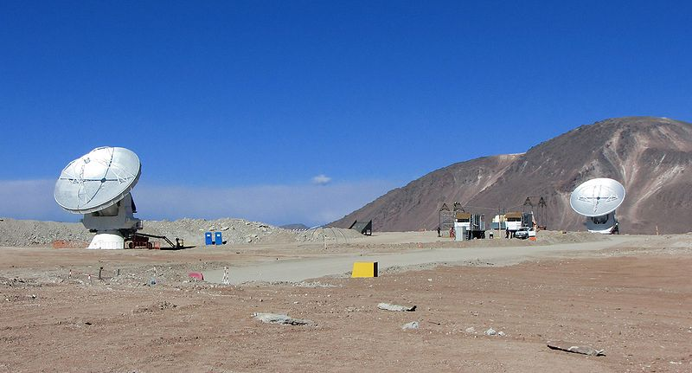

Použité zdroje:
www.quido.cz – zkráceno a upraveno pro potřeby výuky

http://cs.wikipedia.org/wiki/Atacama_Large_Millimeter_Array - zkráceno a upraveno pro potřeby výuky

Fotografie:
ALMA (ESO/NAOJ/NRAO), A. QUINTANA/J. OLIVARES (ALMA). Wikipedie [online]. [cit. 11.1.2014]. Dostupný na WWW: http://commons.wikimedia.org/wiki/File:ALMA_first_fringes_at_Chajnantor.jpg

Po přečtení textu Astronomická observatoř v poušti Atacama zpracuj následující úkoly:
- Zjisti, zda je tvrzení pravdivé:
- Na ostrově Tenerife je umístěna britská observatoř. _____
- Observatoř Kitt Peak leží v Kanadě. _____
- Společnost ESO je evropská společnost pro astronomický výzkum. ____
- European Southern Observatory má sídlo v Garchingu. ____
- Atacama leží v Chile. ____
- Atacama leží na východním pobřeží Jižní Ameriky. ____
- V r. 1964 byla zahájena stavba observatoře La Silla. ____
- Město La Serena leží 600 km na jih od Santiaga de Chille. ____
- Teleskop VLT měl zaznamenávat předměty vzdálené několik miliard světelných let. ____
- ALMA je anténní soustava pro pozorování vesmíru. ____
- ALMA je vybudovaná na chilské plošině ve výšce 2600m.n.m. ____
- Plný provoz ALMA zahájila v březnu 2013. ____
- ALMA má ve svém řídícím centru kolerátor. ____

- Odpovězte na otázky:

- Jaké problémy řešily observatoře postavené blízko měst?

…………………………………………………………………………………………………………………………………………………………………………………………………………………………………………………………………………………………………………

- Proč je poušť Atacama vhodná pro výstavbu observatoře?

…………………………………………………………………………………………………………………………………………………………………………………………………………………………………………………………………………………………………………

- Z čeho se skládá VLT teleskop?

…………………………………………………………………………………………………………………………………………………………………………………………………………………………………………………………………………………………………………

- Popište anténní soustavu ALMA.

…………………………………………………………………………………………………………………………………………………………………………………………………………………………………………………………………………………………………………

- Co je to kolerátor?

…………………………………………………………………………………………………………………………………………………………………………………………………………………………………………………………………………………………………………

ŘEŠENÍ
Po přečtení textu Astronomická observatoř v poušti Atacama zpracuj následující úkoly:
- Zjisti, zda je tvrzení pravdivé:
- Na ostrově Tenerife je umístěna britská observatoř. ANO
- Observatoř Kitt Peak leží v Kanadě. NE
- Společnost ESO je evropská společnost pro astronomický výzkum. ANO
- European Southern Observatory má sídlo v Garchingu. ANO
- Atacama leží v Chile. ANO
- Atacama leží na východním pobřeží Jižní Ameriky. NE
- V r. 1964 byla zahájena stavba observatoře La Silla. ANO
- Město La Serena leží 600 km na jih od Santiaga de Chille. NE
- Teleskop VLT měl zaznamenávat předměty vzdálené několik miliard světelných let. ANO
- ALMA je anténní soustava pro pozorování vesmíru. ANO
- ALMA je vybudovaná na chilské plošině ve výšce 2600m.n.m. NE
- Plný provoz ALMA zahájila v březnu 2013. ANO
- ALMA má ve svém řídícím centru kolerátor. ANO

- Odpovězte na otázky:
- Jaké problémy řešily observatoře postavené blízko měst?
Problémem jsou umělé osvětlení obydlených oblastí, hustá atmosféra, smog a vlhkost, které zamlžují obraz.

- Proč je poušť Atacama vhodná pro výstavbu observatoře?

Nejsušší místo na světě, atmosféra je velmi čistá a je zde velký počet bezmračných nocí v roce.

- Z čeho se skládá VLT teleskop?

Sestává ze 4 obřích teleskopů o průměru zrcadel 8,2 m a několika pomocných teleskopů o průměru 1,8 m.
- Popište anténní soustavu ALMA.
Soustava 66 radioteleskopů o průměru 12 a 7 metrů schopných pozorovat vesmír na milimetrových a submilimetrových vlnových délkách. Antény se mohou pohybovat po písečné planině do vzdáleností od 150 m do 16 km.
- Co je to kolerátor?

Superpočítač, který „sčítá“ a porovnává signály z jednotlivých antén a vytvoří přesný obraz zkoumané oblasti.

